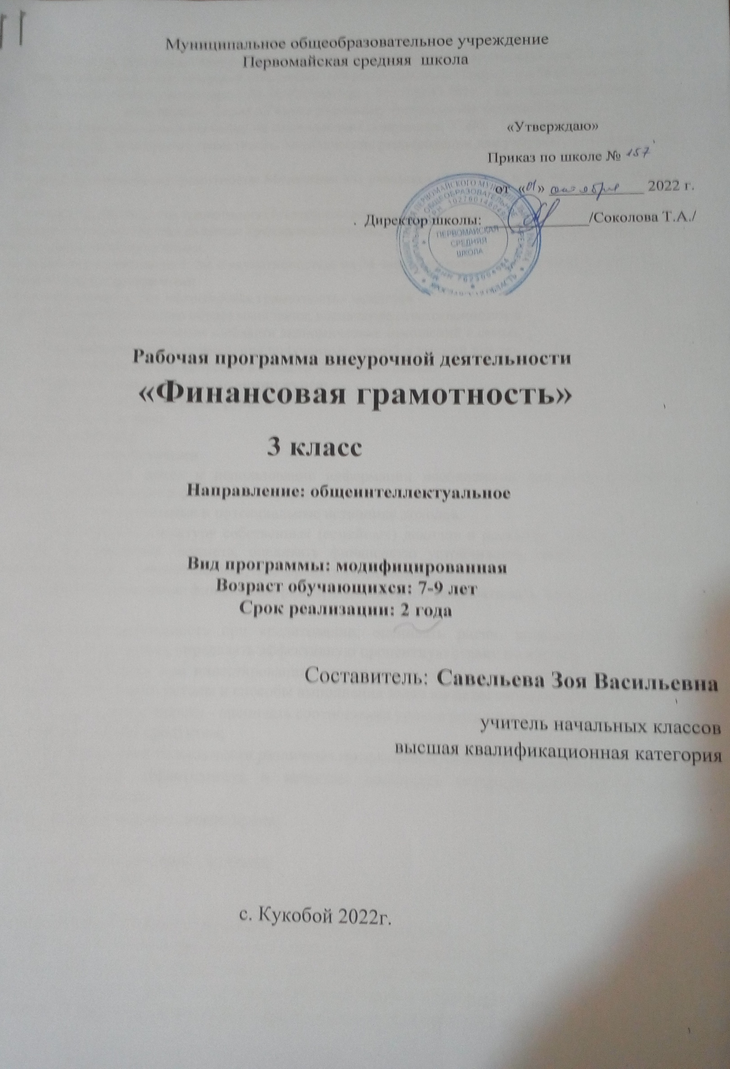

Пояснительная записка
Рабочая программа по внеурочной деятельности «Финансовая грамотность» для 2-3 классов разработана на основе авторской программы «Финансовая грамотность»: учебная программа. 2-4 классы общеобразоват. орг. / Ю. Н. Корлюгова. - М.: ВАКО 2020. - 16 с. (Дополнительное образование: Серия «Учимся разумному финансовому поведению»).
Рабочая программа ориентирована на использование следующего УМК:
- Корлюгова Ю. Финансовая грамотность: методические рекомендации для учителя. 2 – 4 классы. - М.: ВАКО, 2020.
- Федин С.Н. Финансовая грамотность: Материалы для учащихся (2–3 класс, в 2-х частях), М.: ВАКО, 2020.
- Гловели Г.Д. Финансовая грамотность: Материалы для учащихся (4 класс) - М.: ВАКО, 2020.
Финансовая грамотность» является прикладным курсом, реализующим интересы обучающихся 2–4 классов в сфере экономики семьи.
Программа рассчитана на 1 час с вариативностью на 34 часа. Рассчитана на учащихся 2-4 классов.
Цель и задачи программы:
Целями изучения курса «Финансовая грамотность» являются -
развитие экономического образа мышления, воспитание ответственности и
нравственного поведения в области экономических отношений в семье,
формирование опыта применения полученных знаний и умений для ре-
шения элементарных вопросов в области экономики семьи.
Основные содержательные линии курса:
• деньги, их история, виды, функции;
• семейный бюджет.
Задачи программы:
Формируемые компетенции
- осуществлять поиск и использование информации необходимой для результативного и эффективного решения задач в финансовой сфере;
- определять актуальные и потенциальные источники доходов;
- анализировать структуру собственных (семейных) доходов и расходов, определять уровень жизни семьи на основании бюджета, оценивать финансовую устойчивость своего домохозяйства, планировать семейный и личный бюджет, планировать сбережения;
- выявлять возможные финансовые риски, оценивать их, разрабатывать меры по уменьшению рисков;
- оценивать актуальность при кредитовании, оценивать риски, возникающие в связи с кредитной нагрузкой на семью, определять эффективную процентную ставку по кредиту;
- оценивать риски при инвестировании, сравнивать доходность различных инвестиционных продуктов, выбирать типовые методы и способы выполнения задач по инвестированию средств;
- сравнивать возможности - оценивать соотношения уровня расходов и степени защищенности, обеспечиваемой страховым продуктом;
- оценивать степень безопасности различных предложений на финансовом рынке;
- оценивать их эффективность и качество, описывать алгоритм действий в ситуации финансового мошенничества.
Основные содержательные линии курса:
- деньги, их история, виды. функции;
- семейный бюджет.
Освоение содержания опирается на межпредметные связи с курса-
ми математики, литературы и окружающего мира. Учебные материалы и
задания подобраны в соответствии с возрастными особенностями детей
и включают задачи, практические задания, игры, мини-исследования и
проекты. В процессе изучения формируются умения и навыки работы с
текстами, таблицами, схемами, а также навыки поиска, анализа и пред-
ставления информации и публичных выступлений.
.
Планируемые результаты
Личностными результатами изучения курса «Финансовая грамотность» являются:
• осознание себя как члена семьи, общества и государства;
• овладение начальными навыками адаптации в мире финансовых отношений;
• развитие самостоятельности и осознание личной ответственности за свои поступки;
• развитие навыков сотрудничества со взрослыми и сверстниками в разных игровых и реальных экономических ситуациях.
Метапредметными результатами изучения курса «Финансовая грамотность» являются:
познавательные:
• освоение способов решения проблем творческого и поискового характера;
• использование различных способов поиска, сбора, обработки, анализа и представления информации;
• овладение логическими действиями сравнения, обобщения, классификации, установления аналогий и причинно-следственных связей, построения рассуждений, отнесения к известным понятиям;
• овладение базовыми предметными и межпредметными понятиями;
регулятивные:
• понимание цели своих действий;
• составление простых планов с помощью учителя;
• проявление познавательной и творческой инициативы;
• оценка правильности выполнения действий;
• адекватное восприятие предложений товарищей, учителей, родителей;
коммуникативные:
• составление текстов в устной и письменной формах;
• умение слушать собеседника и вести диалог;
• умение признавать возможность существования различных точек зрения и права каждого иметь свою;
• умение излагать своё мнение и аргументировать свою точку зрения и оценку событий;
• умение договариваться о распределении функций и ролей в совместной деятельности; осуществлять взаимный контроль в совместной деятельности, адекватно оценивать собственное поведение и поведение окружающих.
Предметными результатами изучения курса «Финансовая грамотность» являются:
• понимание и правильное использование экономических терминов;
• представление о роли денег в семье и обществе;
• умение характеризовать виды и функции денег;
• знание источников доходов и направлений расходов семьи;
• умение рассчитывать доходы и расходы и составлять простой семейный бюджет;
• определение элементарных проблем в области семейных финансов и путей их решения;
• проведение элементарных финансовых расчётов.

Содержание программы
1. Что такое деньги и откуда они взялись
Тема 1. Как появились деньги.
Появление обмена товарами. Проблемы товарного обмена. Появление первых денег - товаров с высокой ликвидностью. Свойства драгоценных металлов (ценность, прочность, делимость) делают их удобными товарными деньгами. Появление монет. Первые монеты разных государств
Причиной возникновения обмена является специализация. В результате обмена должны выиграть обе стороны. Бартерный обмен неудобен в связи с несовпадением интересов и проблемой определения ценности. Товарные деньги облегчают процесс обмена. В разных регионах в качестве денег использовались разные вещи. Основными товарными деньгами становятся драгоценные металлы, из которых позже делаются монеты. В связи с проблемами изготовления и безопасности перевозки появляются бумажные деньги. Покупательная сила денег может меняться.
Основные понятия
Бартер. Деньги. Товарные деньги. Благородные металлы. Монеты. Банкноты (банковские билеты). Купюры. Номинал. Покупательная сила. Товары. Услуги.
Компетенции
• Объяснять выгоды обмена.
• Описывать свойства предмета, выполняющего роль денег.
• Объяснять, почему драгоценные металлы стали деньгами.
• Описывать ситуации, в которых используются деньги.
• Объяснять, почему бумажные деньги могут обесцениваться.
• Сравнивать преимущества и недостатки разных видов денег.
• Составлять задачи с денежными расчётами.
Тема 2. История монет.
Монеты чеканили из благородных металлов. Первые монеты появились в Лидийском царстве. Качество монет гарантировалось государственной печатью. Монеты имели хождение в Греции, Иране, Римской империи. В Китае и Индии были собственные монеты. На Руси монеты появились в X веке. Монеты чеканили княжества. При образовании централизованного государства монеты стали едиными.
Основные понятия
Аверс. Реверс. Гурт. Гербовая царская печать. Ауреус. Денарий. Тенге. Гривна. Рубль. Копейка. Полушка. Алтын. Деньга. Пятак. Гривенник. Двугривенный. Полтинник. Червонец. Дукат. «Орёл». «Решка».
Компетенции
• Объяснять, почему появились монеты.
• Описывать устройство монеты.
• Приводить примеры первых монет.
• Описывать старинные российские деньги.
• Объяснять происхождение названий денег.
Тема 3. Бумажные деньги.
Монеты и купюры являются наличными деньгами. Первоначально бумажные деньги были обеспечены золотом. В России бумажные деньги появились в XVIII веке при Екатерине П. Бумажные деньги удобны в обращении, но менее долговечны. Бумажные деньги защищают от подделок. Изготовление фальшивых денег является преступлением.
Основные понятия
Бумажные деньги. Наличные деньги. Безналичные деньги. Купюры. Банковские билеты. Ассигнации. Водяные знаки. Фальшивомонетчики.
Компетенции
• Объяснять, почему появились бумажные деньги.
• Оценивать преимущества и недостатки использования бумажных денег.
• Приводить примеры первых бумажных денег.
• Описывать первые российские бумажные деньги.
• Объяснять, почему изготовление фальшивых денег является преступлением.
Тема 4. Безналичные деньги.
Банки хранят сбережения и выдают кредиты. Вкладчики получают от банка деньги (процентные платежи), а заёмщики банку платят. Безналичные деньги являются информацией на банковских счетах. Современные банки используют пластиковые карты.
Основные понятия
Банк. Сбережения. Кредит. Вклад. Вкладчик. Заёмщик. Меняла. Плательщик. Получатель. Безналичные денежные расчёты. Банковские карты. Банкоматы. Пин-код. Расчётные (дебетовые) карты. Кредитные карты.
Компетенции
• Сравнивать виды денег.
• Объяснять роль банков.
• Объяснять условия вкладов и кредитов.
• Рассчитывать проценты на простых примерах*.
• Объяснять принцип работы пластиковой карты.
Тема 5. Валюты.
Валюта — денежная единица страны. Разные страны имеют разные валюты. Национальной валютой России является рубль. Государства хранят запасы иностранных валют и золота, которые называются золотовалютными резервами. Валюты, в которых хранятся резервы, называются резервными. Их используют для международных расчётов. Цена одной валюты, выраженная в другой валюте, называется валютным курсом.
Основные понятия
Валюта. Резервная валюта. Валютные резервы. Мировая валюта. Доллар. Евро. Фунт стерлингов. Иена. Швейцарский франк.
Компетенции
• Приводить примеры валют.
• Объяснять, что такое резервная валюта.
• Объяснять понятие валютного курса.
• Проводить простые расчёты с использованием валютного курса.
2. Из чего складываются доходы в семье
Тема 6. Откуда в семье берутся деньги.
Основным источником дохода современного человека является заработная плата. Размер заработной платы зависит от профессии, сложности работы, отрасли. Государство устанавливает минимальный размер оплаты труда (МРОТ). Собственник может получать арендную плату и проценты. Доход также приносит предпринимательская деятельность.
Государство помогает пожилым людям, инвалидам, студентам, семьям с детьми и безработным, выплачивая пенсии, стипендии, пособия.
Основные понятия
Доход. Зарплата. Клад. Выигрыш в лотерею. Премия. Гонорар. Минимальный размер оплаты труда (МРОТ). Потребительская корзина. Прожиточный минимум. Пенсия. Стипендия. Наследство. Собственность. Ценные бумаги. Акции. Предпринимательская деятельность. Бизнес.
Компетенции
• Описывать и сравнивать источники доходов семьи.
• Объяснять причины различий в заработной плате.
• Объяснять, как связаны профессии и образование.
• Объяснять, что взять деньги взаймы можно у знакомых и в банке.
• Описывать ситуации, при которых выплачиваются пособия, приводить примеры пособий.
3. Почему семьям часто не хватает денег на жизнь и как этого избежать
Тема 7. На что семьи тратят деньги.
Люди расходуют деньги на питание, покупку одежды и обуви, коммунальные услуги, транспорт, связь, медицинское обслуживание и лекарства, образование, отдых, развлечения и пр. Расходы можно разделить на необходимые, желательные и престижные. По срокам расходы делятся на ежедневные, ежемесячные, ежегодные, сезонные и переменные.
Основные понятия
Необходимые расходы. Питание. Одежда. Жильё. Коммунальные услуги. Обязательные расходы. Налоги. Долги. Штрафы. Желательные расходы. Престижные расходы. Ежемесячные расходы. Ежегодные расходы. Переменные расходы. Сезонные расходы.
Компетенции
• Объяснять причины, по которым люди делают покупки.
• Описывать направления расходов семьи.
• Рассчитывать доли расходов на разные товары и услуги.
• Сравнивать и оценивать виды рекламы.
• Обсуждать воздействие рекламы и промоакций на принятие решений о покупке.
• Составлять собственный план расходов.
4. Деньги счёт любят, или Как управлять своим кошельком, чтобы он не пустовал
Тема 8. Как правильно планировать семейный бюджет.
Бюджет - план доходов и расходов. Люди ведут учёт доходов и расходов, чтобы избежать финансовых проблем. Если доходы превышают расходы, образуются сбережения. Если расходы превышают доходы, образуются долги. В этом случае необходимо либо сократить расходы, либо найти дополнительный источник доходов. Для крупных покупок или для непредвиденных расходов надо делать сбережения. В противном случае придётся брать кредит и платить проценты.
Основные понятия
Семейный бюджет. Бюджет Российской Федерации. Сбережения (накопления). Долг.
Компетенции
• Сравнивать доходы и расходы и принимать решения.
• Объяснять последствия образования долгов.
• Составлять семейный бюджет на условных примерах.

Учебно-тематическое планирование
Номер раздела | Название разделов | Количество часов
1 | Что такое деньги и какими они бывают | 8
2 | Из чего складываются доходы в семье | 2
3 | Почему семьям часто не хватает денег на жизнь и как этого избежать | 2
4 | Деньги счёт любят, или как управлять своим кошельком, чтобы он не пустовал | 5
Итого |  | 17ч

Формы оценивания
Текущая аттестация:
• устный опрос;
• письменная самостоятельная работа: ответы на вопросы;
• тестовое задание;
• решение задач;
• решение кроссворда и анаграммы;
• мини-исследование;
• графическая работа: построение схем и диаграмм связей;
• творческая работа: постер, компьютерная презентация.
Итоговая аттестация:
• викторина;
• тест.
Интернет-источники
1. Сайт журнала «Семейный бюджет» http://www.7budget.ru;
2. Журнал «Работа и зарплата» — http://zarplata-i-rabota.ru/zhurnai-rabota-i-zarplata;
3. Портал «Профориентир» «Мир профессий» - http://www.cls-kuntsevo.ru/portal_proforientir/mir_professii_news_prof.php;
4. Сайт «Все о пособиях» - http://subsidii.net/
5.. Журнал «Экономика в школе» с вкладкой «Школьный экономический журнал» и финансовым приложением — http://ecschool.hse.ru
6.Сайт «Методическая копилка учителя, воспитателя, родителя» — http://zanimatika.narod.ru/
7.. Сайт «Фестиваль педагогических идей «Открытый урок» — http://festival.1september.ru/
8.Сайт «Интеллект-карты. Тренинг эффективного мышления» — http://www.mind-map.ru
Сайт посвящён истории, философии, технике создания и применения интеллект-карт (mind-map, карты разума, карты мышления, ментальные карты, диаграммы связей).
9. Сайт тренингового центра «Стимул» — http://www.stimul.biz/ru/ lib/mindmap/economic/
Сайт посвящён разработке интеллект-карт, содержит галерею карт, созданных на компьютере и вручную, в том числе и по экономике
10.Метод «дерево решений» — http://www.forex4.info/index.php/ finrisk/46-uprrisk/186-metodderresh
11.Сайт «Тостер». Как построить дерево решений — http://toster. ru/q/23959 Тренинг мозгового штурма — http://www.nnmama.ru/content/evolution/ Methods/tamberg4

Календарно-тематическое планирование

№ п/п | Название разделов и тем | Форма проведения | Дата | Дата
 |  |  | план | факт
1 | Как появились деньги. Игра «Обмен товарами». | Беседа, Игра
2 | История монет. Решение задач с денежными расчетами. Коллекция нумизмата | Беседа, Практическое занятие
3 | Представление творческих работ. Игра - путешествие «Сказочная страна финансов» . Пословицы и поговорки про деньги. Дизайн купюры сказочной страны. | Беседа, Игра
4 | Бумажные деньги Современные купюры России и других стран. | Презентация
5 | Безналичные деньги. (Электронные деньги, пластиковые карты.) | Беседа, Презентация, Практическое занятие
6 | Представление результатов исследований | Беседа, Практическое занятие
7 | Валюты России и других стран. . Викторина | Беседа
8 | Тест по теме «Деньги» | Беседа, тест
9 | Откуда в семье берутся деньги. Заработная плата. Инсценировка сказки «Заработанный рубль». Клады, лотерея, наследство. | Презентация, Практическое занятие-игра
10 | Откуда в семье берутся деньги. Пенсии, пособия, стипендии. Мини-исследование «Основные доходы в семье» | Беседа-диалог, Презентация, Практическое занятие
11 | На что семьи тратят деньги. Откладывание денег и непредвиденные расходы. Игра «Магазин». | Беседа, Игра
12 | На что семьи тратят деньги. Расходы и доходы. Составление примерной сметы на неделю. | Беседа-диалог, Практическое занятие
13 | Как правильно планировать семейный бюджет. Что такое экономия? Кого называют банкротом? Сочинение сказки о правильном распоряжении деньгами | Беседа. Практическое занятие
14 | Как правильно планировать семейный бюджет. Игра «Распредели семейный бюджет». «Путешествие в страну Капиталия» | Беседа, Игра
15 | Как накопить на мечту. Карманные деньги. | Беседа-диалог. Практическое занятие
16 | Итоговая работа | Практическое занятие
17 | Путешествие по стране финансов | Беседа-диалог

